МУНИЦИПАЛЬНОЕ ОБЩЕОБРАЗОВАТЕЛЬНОЕ УЧРЕЖДЕНИЕ
ПОДОСИНКОВСКАЯ СРЕДНЯЯ
ОБЩЕОБРАЗОВАТЕЛЬНАЯ ШКОЛА
__________________________________________________
141851 Московская область, Дмитровский го, п. Подосинки тел./факс 8 496 22 6 11 35

E-mail: dmit_podos@mosreg.ru

Исследовательская работа
По следам Азотобактера
(Исследование азотофиксирующих почвенных микроорганизмов)

Выполнила:
Крапивина Софья 8 класс
МОУ Подосинковская СОШ
Научный руководитель:
учитель биологии
МОУ Подосинковская СОШ
Крапивина Елена Валерьевна

Подосинки, 2025
Содержание
Введение…………………………………………………………..3
Гипотеза …………………………………………………………..4
Цель………………………………………………………………..4
Задачи……………………………………………………………...4
Бактерии……………………………………….………………….5
Строение бактерий………………………………………………..6
Азотфиксирующие бактерии………………………………….….7
Азотные удобрения…………………………………………….….9
Актуальность……………………………………………………...11
Этапы проекта……………………………………………………..13
Почвенные разрезы………………………………………………..14

Отбор проб почвы…………………................................................15

Исследование механического состава почвы…………………………………….........................................16

Определение наличия карбонатов в почве……………………….18

Определение кислотности среды почвенной вытяжки………….19
Изучение почвенного дыхания……………………………………20
Содержание органических веществ………………………….……22
Посев и наблюдение за ростом
Азотфиксирующих микроорганизмов……………………………...24
Заключение……………………………………………………….......28
Список литературы……………………………………………..........29
Приложение…………………………………………………………..30
Введение
«Я знаю, что такое почва. Это не мертвая горная порода, это полное
жизни, совершенно особое природное образование» (В.В.Докучаев).

Василий Васильевич Докучаев (1846-1903 гг.) составил первую генетическую классификацию почв, разработал методику картирования почв и составил первую карту почв (Метод изображений ) Северного полушария.
Великий ученый, мыслитель и философ Владимир Иванович Вернадский охарактеризовал биосферу.
На пересечении всех сфер жизни (такие как биосфера, литосфера, гидросфера) существует почвенная среда жизни. Если мы задумаемся, что такое почва, то мы поймем, что на примере почвы мы можем рассмотреть все закономерности. Потому, что в почве есть все компоненты: есть воздух, есть вода, есть органические вещества, есть минеральные вещества. По сути, почва является результатом взаимодействия живых организмов на протяжении достаточно большого периода эволюции органического мира, геологической истории Земли и всех тех абиотических факторов, которые достаточно агрессивные в окружающей природной среде, да и во Вселенной в целом. Соприкасаясь с поверхностью Земли, все они, так или иначе, влияли на живых организмов, которые в разные периоды эволюции существовали на поверхности, и все это откладывало определенный отпечаток на почву, на поверхность Земли. Соответственно, мы со стопроцентной уверенностью можем говорить, что почва имеет память. Если мы будем вдаваться в подробности почвоведения, то мы поймем, что у почвы есть память и она помнит обо всех тех этапах, процессах, которые происходили на планете в течение сотен тысяч и даже может быть миллионов лет.
Исследовательская программа «Всероссийский атлас почвенных микроорганизмов, как основа для поиска новых противомикробных продуцентов и ферментов с уникальными свойствами» реализуется в рамках Федеральной научно – технической программы развития генетических технологий на 2019-2027 годы при поддержке Министерства науки и высшего образования Российской Федерации.
Исследовательская программа реализуется в целях проведения на территории РФ масштабных исследований с участием ведущих ученых и привлечением обучающихся для сбора образцов и анализа данных результатов. В мероприятиях (работах), планируемых к реализации в рамках исследовательской программы, предусматриваются мероприятия соответствующие концепции гражданской науки, в первую очередь, по привлечению обучающихся, для сбора образцов почв и анализа результатов.

Гипотеза
Количество колоний бактерий рода Azothobacter зависит от типа почв и содержания в них органических веществ.
Цель
Исследовать почвы искусственных и естественных экосистем Дмитровского района Московской области для выявления и подсчета количества свободноживущих азотфиксирующих организмов.
Задачи

Основные задачи проекта в рамках исследовательской программы:
- осуществить отбор почв с различных территорий (пришкольный огород, с/х поле культивируемое, смешанная лесопосадка)
- провести механический анализ почв
- провести химический анализ почв
- провести микробиологический анализ почв
- оценить полученные результаты
- получить бактериальную культуру для дальнейшего исследования
- Сделать выводы.

БАКТЕРИИ
Бактерии являются прокариотами — одноклеточными организмами, которые не обладают оформленным клеточным ядром, Бактерии могут вести жизнедеятельность в широком диапазоне температур (как положительных так и отрицательных), в кислой и щелочной среде (при рН от 0 до 10), при давлении до 1000 атмосфер. Бактерии обитают в почве, на дне озер и океанов и даже в соленых морях и на холодных вершинах гор. В Мертвом море были обнаружены бактериальные организмы, которые способны функционировать в условиях экстремально соленой среды. Количество бактерий в атмосфере коррелирует с запыленностью воздуха. Так, городская дождевая вода содержит гораздо больше бактерий, чем аналогичные дождевые стоки в сельской местности. Бактерии обладают микрометровыми размерами (1 микрометр = 10° метра): «толщина» одного организма находится в диапазоне 0,5-2,0 мкм, а длина — 1.0 8.0 мкм. Бактериальные клетки имеют чрезвычайно разнообразную морфологию (форму и размер). Наиболее распространенными являются кокки (бактерии со сферическим строением), бациллы (палочки или цилиндры с закругленными концами). спириллы (жесткие спирали) и спирохеты (тонкие и гибкие волосовидные формы) (Рисунок 1).
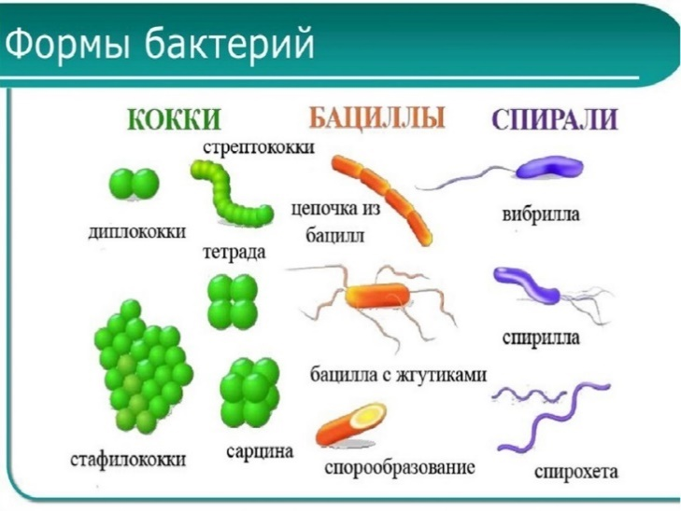
Рисунок 1 Морфологические формы бактерий

Строение бактерий
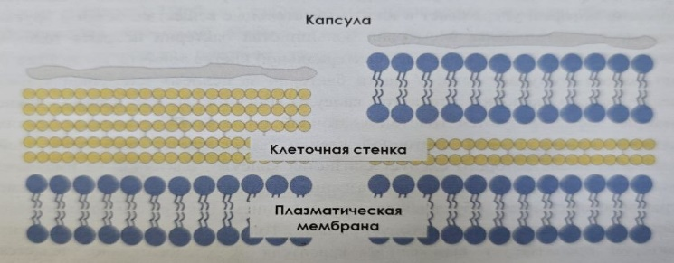
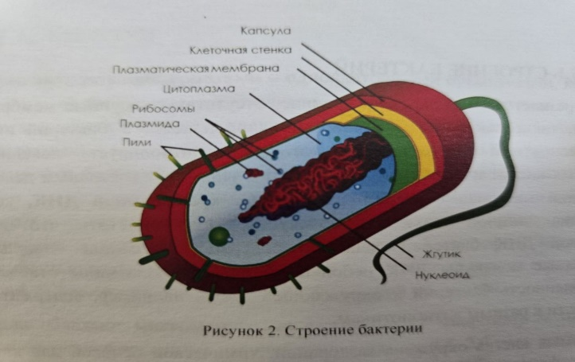
В структуре клетки бактерии, как правило, отсутствуют крупные мембранные органеллы, такие как ядро, митохондрии, хлоропласты. У бактерий имеется многокомпонентный цитоскелет, который контролирует локализацию нуклеиновых кислот и белков внутри клетки и управляет клеточным делением. Генетический материал бактерии зашифрован хромосомной ДНК, которая представлена длинной кольцевой молекулой. Надо отметить, что помимо хромосомной ДНК бактерии зачастую содержат плазмидлы — кольцевые двуцепочечные молекулы ДНК небольшого размера. Плазмиды отвечают за приспособленность бактерий к окружающей среде, например, содержат гены устойчивости к разным антибиотикам. Бактериальная клетка окружена мембраной, химической основой для которой служат фосфолипиды. Мембрана окружает всё содержимое клетки и является барьером, который удерживает в клетке питательные вешества, белки и другие компоненты цитоплазмы. Мембрана большинства бактерий покрыта толстой клеточной стенкой, которая не дает бактериальной клетке лопнуть, когда в нее за счет осмоса поступает вода. У части бактерии за «слоем» клеточной стенки следует «слой» защитной слизистой капсулы (Рисунок 2 Строение бактериальной клетки). Как правило. такие бактерии характеризуются толстой клеточной стенкой. В организмах других бактерий поверх тонкой клеточной стенки располагается ещё один слой мембраны, после которого следует слизистая капсула. Бактерии, не имеющие «второго слоя» мембраны, носят название «грамположительных». Название «грамположительные» обусловлено приобретением бактериями фиолетового цвета при окрашивании по методу Грамма. Толстая клеточная стенка таких бактерий препятствует вымыванию красителя и, следовательно, является причиной их окрашивания (Рисунок 3 Варианты строения плазматической мембраны бактериальных клеток )
Многие бактерии ведут подвижный образ жизни. Для осуществления двигательных функций бактериальные организмы снабжены жгутиками. Ещё одной внешней структурой бактерий являются пили полые белковые структуры, расположенные на поверхности клетки. Пили бактерии используют в процессе коньюгации — однонаправленном переносе плазмидной ДНК или геномной ДНК.

Азотфиксирующие бактерии
Азотфиксирующие бактерии – это бактерии, обладающие способностью к биологической азотфиксации, то есть связыванию азота атмосферы и переводу его в азотосодержащие соединения.
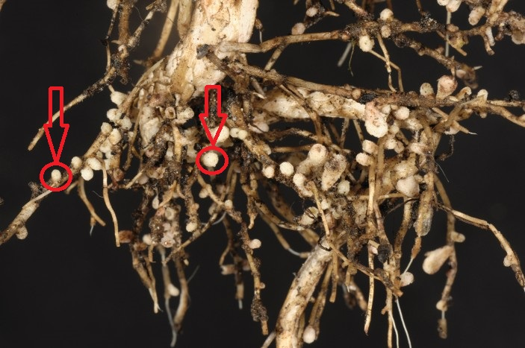
Рисунок 4 Колонии азотфиксирующих бактерий
К азотофиксирующим бактериям относятся: клубеньковые бактерии, актиномицеты, некоторые цианобактерии, свободноживущие азотфиксирующие бактерии.
Клубеньковые бактерии — это микроорганизмы, обитающие в клубнях у растений семейства бобовых. Они могут поглощать азот из воздуха и фиксировать его — переводить в соединения, доступные для усвоения растений и животных. Газ азот, находящийся в атмосфере, практически не вступает в химические реакции и поэтому большинством живых существ не используется.
Актиномицеты — порядок бактерий, имеющих способность к формированию на некоторых стадиях развития ветвящегося мицелия, которая проявляется у них в оптимальных для существования условиях.
Цианобактерии - это группа фотосинтетических бактерий, эволюционно оптимизированных для условий окружающей среды с низким содержанием кислорода. Некоторые виды являются азотфиксирующими и живут в самых разнообразных влажных почвах и воде либо свободно, либо в симбиотических отношениях с растениями или лишайниковыми грибами.
Бактерии рода Azothobacter – М. Бейеринк 1901 году из почвы выделил аэробные не спорообразующие грамотрицательные бактерии, которые закрепляли молекулярный азот. Бейеринк назвал их Azotobacter chroococcum. Это название говорит о том, что данные бактерии, способны к концентрации азота, объединяют коричневый пигмент – chroo и создают кокковидные клетки – coccum.
Азотфиксация – это процесс переведения молекулярного азота из атмосферы (N2) в восстановленную растворимую форму. Растворимые соединения азота доступны для усвоения растениями, а почва насыщенная такими соединениями считается более плодородной.
Азотфиксацию способны осуществлять прокариоты, тогда как у эукариот отсутствуют гены, ответственные за данный процесс. Наиболее известные азотфиксирующие симбиотические бактерии — Rhizobium sp. — используются в производстве биологических удобрений для бобовых растений. Между бобовыми культурами и азотфиксирующими бактериями возникает симбиоз, следствием которого является увеличение содержания на посевной — площади высококачественного легкоусвояемого белка. Azothobacter — это род свободноживущих грамотрицательных бактерий, обитающих в почве. Представители рода Azothobacter чаще вcего обитают в нейтральных и слабощелочных почвах, а также в пресноводных водоемах и солоноватоводных болотах. Однако, некоторые представители Azothobacter были обнаружены и в экстремальных условиях: в почвах северного и южного полярного и антарктического региона, Azothobacter нередко образуют симбиотическую связь с растениями и живут в ризосфере — узком слое почвы, прилегающем к корням растения толщиной около 2-5 мм. Представители данного рода получают энергию в ходе окислительно-восстановительных реакций, используя углеводы, спирты и соли органических кислот. Азотфиксаторы способны фиксировать по крайней мере 10 микрограмм азота на один грамм потреблённой глюкозы. Бактерии Azothobacter способны расти и осуществлять процесс фиксации азота в диапазоне рН от 4,8 до 8,5, а оптимальным для жизнедеятельности данных организмов считается диапазон рН 7,0—7,5.
Дефицит питательных элементов, засоление почв, наличие тяжелых металлов, биоциды. ограниченная влажность и сочетание всех вышеперечисленных неблагоприятных условий может приводить к исчезновению популяции азотфиксаторов и изменению микробиоценоза почвы. Задача поиска штаммов азотфиксаторов, устойчивых к дефицитным (стрессовым) условиям, является очень актуальной.
Азотные удобрения
Поведение азота в почве весьма специфично. Для него характерны: быстрая миграция по почвенному профилю, потери с грунтовыми водами и в результате денитрификации (сумма микробиологических процессов восстановления нитратов до нитритов и далее до газообразных оксидов и молекулярного азота), связывание почвенными организмами.
Внесение азотных удобрений оказывает существенное влияние на рост, развитие и биомассу растений. Результаты многочисленных исследований свидетельствуют о существенном влиянии азотных и органических удобрений на урожайность сельскохозяйственных культур.
Азотные удобрения по составу делятся на 5 групп: аммиачные, нитратные, аммонийные, амидные, аммонийно-нитратные.
Аммиачные удобрения. Они содержат азот в хорошо усвояемой растениями аммиачной форме. Необходимый для производства этих удобрений аммиак синтезируется из азота атмосферы или утилизируется из отходящих газов в процессе коксования каменного угля (процесс термического разложения каменного угля без доступа кислорода). Эти удобрения относятся к физиологически кислым в связи с избирательным поглощением растениями аммиака и постепенным переходом его в почве в нитраты под влиянием нитрифицирующих бактерий. Аммиачные удобрения достаточно хорошо поглощаются почвой, что защищает их от вымывания, особенно при осеннем внесении на легких почвах. К аммиачным азотным удобрениям относятся аммиачная вода (NH₄OH), жидкий (безводный) аммиак (NH₃), сульфат аммония ((NH₄)₂SO₄), хлористый аммоний (NH₄Cl) и сульфат аммония-натрия ((NH₄)₂SO₄).
Аммиачно-нитратные удобрения. Эти удобрения содержат азот в аммиачной и нитратной формах. К ним относят аммиачную селитру (NH₄NO₃) и известково-аммиачную селитру (азотное удобрение, которое являет собой смесь аммиачной селитры с молотым известняком)
Нитратные удобрения содержат азот в виде нитратов - солей азотной кислоты (НNО₃). Они не поглощаются почвой, хорошо растворимы в воде и поэтому легко вымываются из пахотного слоя в грунтовые воды при внесении удобрений задолго до посева сельскохозяйственных культур. Именно из-за этого во влажных районах, особенно на легких почвах, вносить их под яровые культуры осенью бессмысленно. Нитратные удобрения легко усваиваются растениями. Когда растениям требуется усиленное азотное питание, они наиболее пригодны для предпосевного внесения и подкормки. К нитратным азотным удобрениям относится кальциевая (Са(NО3)2) и натриевая селитра (NaNO₃).
Амидные удобрения. Такие удобрения содержат азот в амидной форме. В почве амиды (производные кислородсодержащих кислот) превращаются в аммиак и нитраты. К амидным азотным удобрениям относятся: карбамид (мочевина) ((NH₂)₂CO), мочевино - формальдегидные удобрения и цианид кальция (Ca(CN)₂).
«Азотобактерин» Удобрение для фиксации молекулярного азота. Готовят из активных культур свободноживущей бактерии – азотобактера (Azotobacter chroococcum, Azotobacter vinelandii). Различают почвенный (торфяной) «Азотобактерин» (т. е. препарат представляет собой нейтрализованный торф, обогащённый суспензией бактерий) и агаровый (выращенная на твёрдой питательной среде культура, из которой готовят суспензию бактерий с концентрацией клеток в растворе не менее 5 × 10⁷ клеток азотобактера). Азотобактер – требовательная к условиям роста бактерия: значения pH почвы должны быть близкими к нейтральным для Azotobacter chroococcum и к слабокислым – для Azotobacter vinelandii необходимы также высокое содержание органического вещества в почве и физиологически оптимальная влажность. Поэтому представители этого рода активно развиваются в плодородных, содержащих много органических веществ почвах. Это создаёт ограничения для использования штамма азотобактера в приготовлении бактериального препарата. Благодаря удобрению можно получить увеличение содержания азота в почве на 7–10 кг/га в год.
Актуальность проблемы
Использование удобрений на основе азотобактера (Azotobacter) в лесных питомниках является перспективным направлением в современном лесоводстве и сельскохозяйственной микробиологии. Эти биоудобрения способствуют улучшению плодородия почвы, ускорению роста сеянцев и саженцев, а также снижению зависимости от химических удобрений. Ниже приведены ключевые аспекты применения таких удобрений в лесных питомниках, основанные на актуальных исследованиях и практиках.
- Роль азотобактера в питании растений и улучшении почвы.
- Азотфиксация: Азотобактер связывает атмосферный азот, преобразуя его в формы, доступные для растений (ионы аммония). Это особенно важно в лесных питомниках, где растения потребляют значительное количество азота для роста.
- Синтез биологически активных веществ: Азотобактер производит фитогормоны (например, ауксины), витамины (группы B) и другие соединения, которые стимулируют рост растений и улучшают их устойчивость к заболеваниям.
- Улучшение почвенной структуры: Органические компоненты удобрений на основе азотобактера способствуют улучшению физических свойств почвы: тяжелые почвы становятся более рыхлыми, а легкие — лучше удерживают влагу и питательные вещества.
- Преимущества использования удобрений на основе азотобактера.
- Экологическая безопасность: Биоудобрения снижают необходимость применения химических азотных удобрений, которые могут вызывать загрязнение почвы и вод. · Повышение качества посадочного материала: Сеянцы и саженцы, выращенные с использованием азотобактера, характеризуются более высокой жизнеспособностью, ускоренным ростом и улучшенными морфометрическими показателями (длина корней и побегов).
- Экономическая эффективность: Использование местных штаммов азотобактера позволяет снизить затраты на производство удобрений и повысить их адаптивность к конкретным почвенным условиям.
- Практическое применение в лесных питомниках
- Внесение удобрений: Удобрения на основе азотобактера вносятся в почву вместе с семенами или в виде суспензий during посева.
- Результаты исследований и эффективность
- Ускорение прорастания семян: Опыты показали, что применение азотобактера увеличивает всхожесть семян на 20–30% по сравнению с контролем. Например, в экспериментах с овсом и подсолнечником всхожесть достигла 40 из 45 семян, тогда как без удобрений — только 18 из 45.
- Улучшение роста растений: Морфометрические показатели сеянцев (длина корней и побегов) при использовании азотобактера в 2.5–4 раза превышают аналогичные показатели у контрольных групп.
- Адаптация к почвенным условиям: Штаммы азотобактера, такие как Azotobacter chroococcum, демонстрируют высокую эффективность на нейтральных и щелочных почвах, которые типичны для многих лесных питомников.
- Проблемы и перспективы
- Чувствительность к условиям окружающей среды: Азотобактер требователен к температуре (оптимум 25–28°C) и pH почвы (нейтральная или слабощелочная среда). Кислые почвы требуют предварительного известкования.
- Необходимость индивидуального подхода: Для каждого типа почв и видов растений рекомендуется подбирать специфические штаммы азотобактера. Например, штамм Azotobacter chroococcum 2E-16 эффективен для оздоровления почвы и повышения урожайности.
Ведутся исследования по созданию капсулированных удобрений пролонгированного действия на основе азотобактера, которые смогут обеспечивать растения питательными веществами в течение всего периода роста. Использование удобрений на основе азотобактера в лесных питомниках позволяет сочетать экологическую безопасность с высокой эффективностью. Эти биоудобрения улучшают плодородие почвы, стимулируют рост сеянцев и снижают зависимость от химических добавок. Однако успешное применение требует учета почвенных условий, выбора адаптированных штаммов и соблюдения технологий внесения. Дальнейшие исследования в области капсулирования и штаммовой селекции помогут расширить использование азотобактера в лесоводстве. Для более детального изучения конкретных штаммов и методик применения рекомендуется обратиться к патентам и научным статьям, приведенным в источниках.
Этапы проекта:
- Регистрация участников
- Отбор участников по результатам мотивационных писем.
- Отправка исследовательского набора участникам, прошедшим в программу.
- Проведение исследований наставниками совместно со школьниками.
- Отправка почвенных образцов в научно-исследовательский институт, заполнение базы данных почвенных образцов и предоставление результатов исследований.
- Научный семинар с подведением итогов исследований.

Исследовательский набор

Рисунок 5 Исследовательский набор

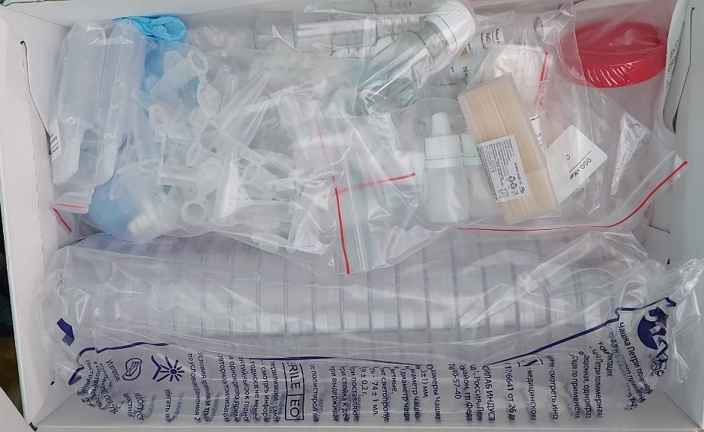
Рисунок 6 Реактивы и оборудование
Оборудование и реактивы, а также методические рекомендации для проведения исследований предоставлены в рамках исследовательской программы «Всероссийский атлас почвенных микроорганизмов» проводимой Институтом химической биологии и фундаментальной медицины (ИХБФМ СО РАН).

Почвенные разрезы
Почвенные разрезы бывают трёх типов:
- основные (полные) разрезы
- контрольные (проверочные или полуямы)
- поверхностные (прикопки)
Правила, которые необходимо соблюдать при подготовке почвенного разреза:
- разрез обычно располагают таким образом, чтобы его лицевая стенка была обращена к солнцу, чтобы избежать солнечных бликов, мешающих правильной оценке, окраски почвы
- три стенки разреза должны быть вертикальными, четвертая со ступеньками
- по стороне, с которой находится лицевая стенка разреза, не следует ходить во избежание искажения результатов исследования
- при закладывании разреза почву необходимо выбрасывать на его боковые стороны, а не на лицевую сторону. Верхний (гумусовый) горизонт выбрасывают на одну сторону, а нижние слои на другую сторону разреза, чтобы не смешивать с верхним плодородным слоем.
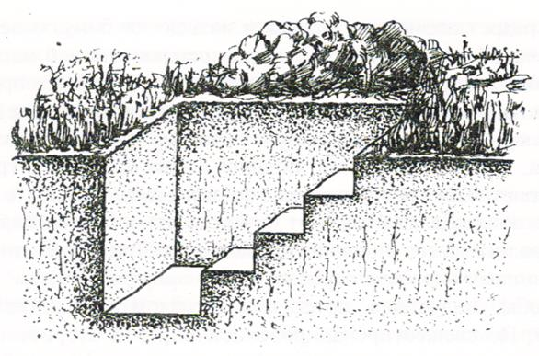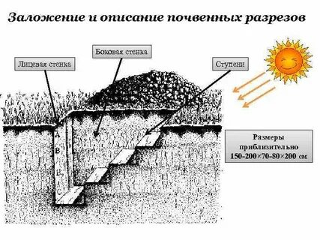
Рисунок 7 Почвенные разрезы
Отбор проб почвы
Почвенные образцы берутся для детального изучения морфологических признаков почв и проведения анализов (по указанию руководителя практики) по генетическим горизонтам.
Техника взятия почвенных образцов следующая. На зачищенной передней (лицевой) стенке разреза в пределах каждого генетического горизонта намечаются и очерчиваются ножом места и глубины взятия образцов в виде прямоугольника, располагающегося в средней наиболее характерной части горизонта. Схема отбора почвенных образцов из генетических горизонтов приведена на рисунке.
Образцы берутся слоем в 10см, если же горизонт имеет большую мощность, то можно взять два образца из верхней и нижней частей горизонта. На целине целесообразно брать послойно два образца –дернину, подстилку (гор. Ао) и из нижележащего (гор. A1). Из пахотного слоя образец отбирается по всей его мощности. Если мощность горизонта менее 10см, то образец берут на всю толщу горизонта, не захватывая переходные горизонты. В случае обнаружения в предварительно намеченном месте нетипичных образований (скопления камней или другие нарушения в строении горизонта) образец следует взять сбоку, как это показано на рисунке для горизонта В.
Масса образца в пределах 1кг. Образцы берутся в плотную бумагу, матерчатый мешочек, полиэтиленовый мешочек и туда же вкладывается и этикетка. Этикетку заполняют только мягким простым карандашом, чтобы не размылся текст, складывают её вчетверо, надписью внутрь и кладут в мешочек после того, как туда сложен образец.
Отобранные образцы почв просушиваются в тени на воздухе или при комнатной температуре до воздушно-сухого состояния и помещаются в картонные коробки для дальнейшего исследования.
Мы отобрали 30 образцов почвы – это 10 точек с 3-мя полевыми повторностями.
Первая проба была сделана на пришкольном огороде (далее №1)
Вторая проба была сделана в смешанной лесопосадке (далее №2)
Третья проба была сделана на поле, которое возделывается ежегодно (далее№3)
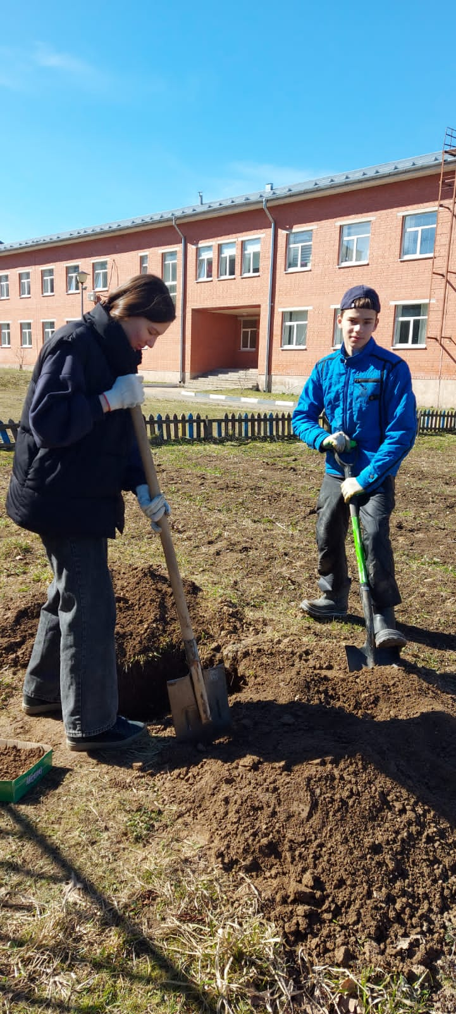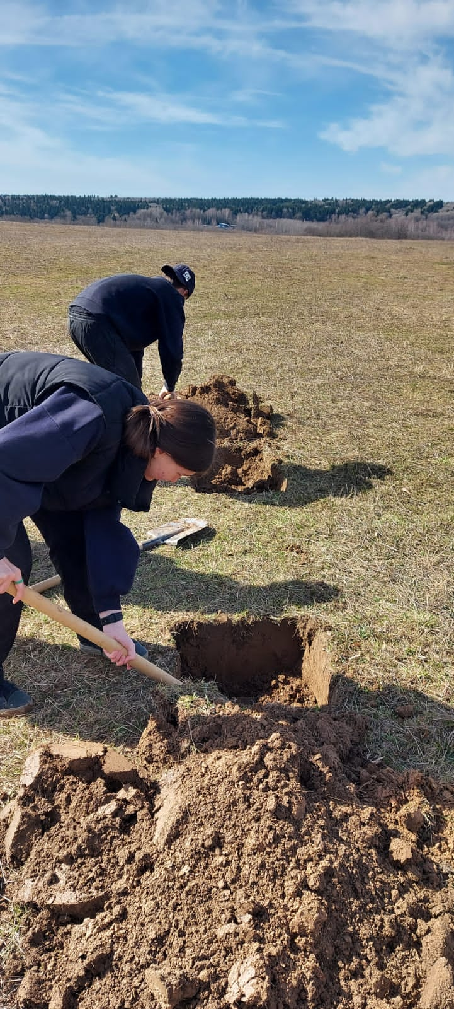
Исследование механического состава почвы
Для выполнения исследования нам потребовались следующие компоненты набора:
- перчатки
- пипетки Пастера на 1 мл
- дистиллированная вода
Определяли механический состав следующим образом:
1) насыпали приблизительно 1 ст. ложку почвы в ладонь
2) с помощью пипетки Пастера к почве прилили воду и тщательно перемешали воду с почвой до получения вязкого «теста»
3) из полученного «теста» скатали шарик диаметром 2-3 см и попробовали раскатать его в жгут
4) соотнесли результаты с данными таблицы и сделали вывод о механическом составе исследуемой почвы (Таблица 1)
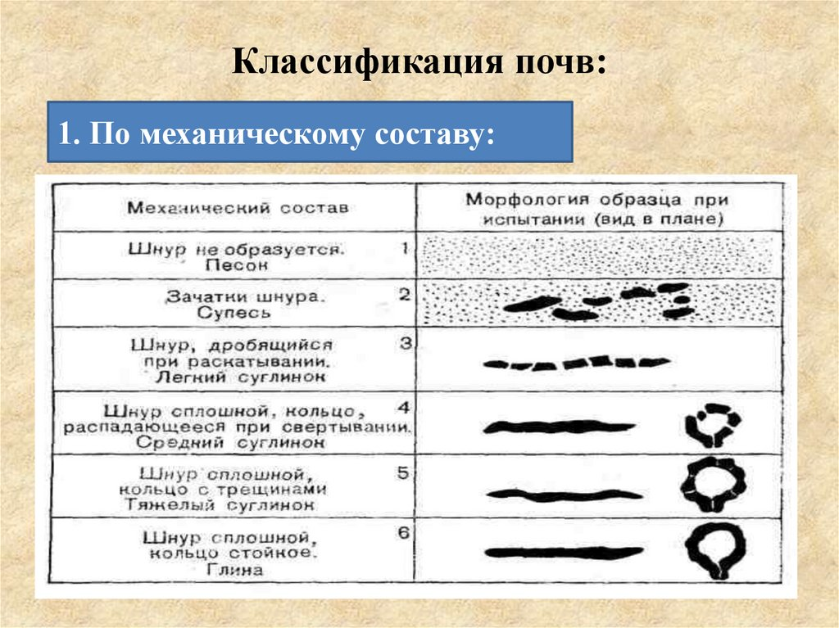
Таблица 1 Механический состав почв
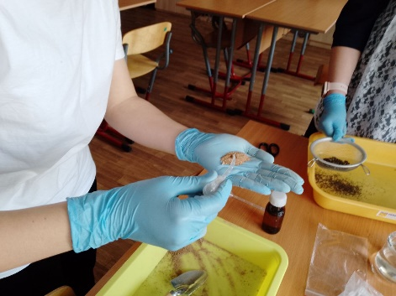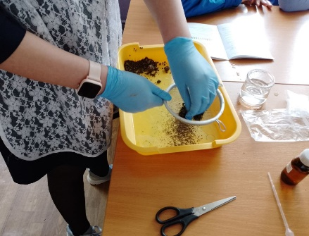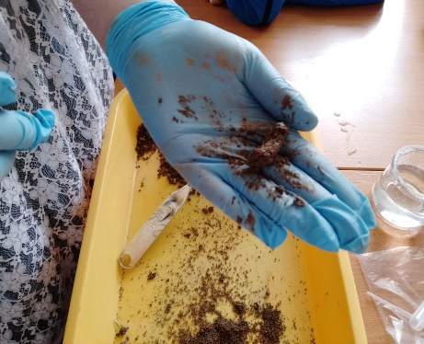
Рисунок 8 «Определение типа почв»
Результаты:
№1,2,3
Прикопка – средний суглинок
Горизонт 1 – средний суглинок
Горизонт 2, 3 – тяжелый суглинок
Горизонт 4 - глина

Вывод: в основном механический состав почвы на 30 пробах среднесуглинистый, тяжелосуглинистый и глинистый.

Определение наличия карбонатов в почве
Для выполнения исследования нам потребовались следующие компоненты набора:
- перчатки
- соляная кислота (HCl) 10 % М
- пипетка Пастера на 1 мл.
Ход работы:
- в плоскую стеклянную емкость положили небольшое количество почвенного образца.
- Открыли флакон с 10 % соляной кислоты и набрали кислоту в пипетку Пастера
- С помощью пипетки нанесли несколько капель кислоты на почву.
Если в почве находится значительное количество карбонатов, то на поверхности образца будет наблюдаться «вскипание» (похожее на вспенивание).
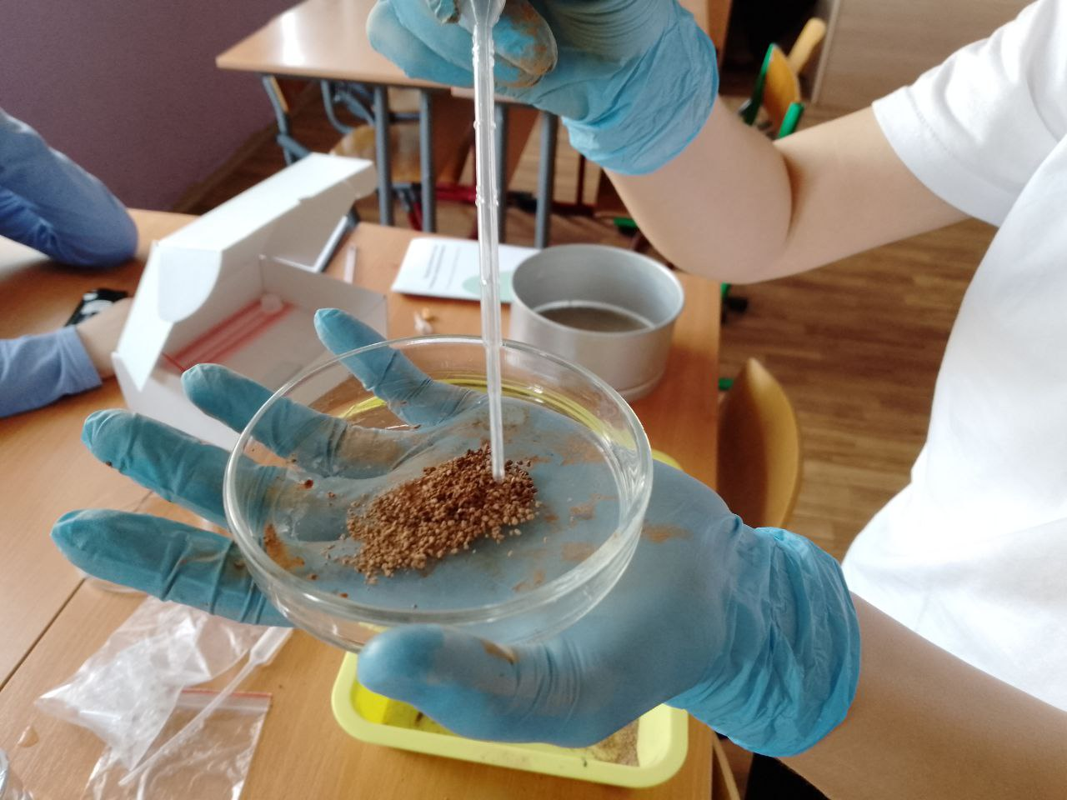
Вывод: при проведении данного опыта в пробах не было обнаружено карбонатов.
(Карбонаты– соли угольной кислоты, в которых замещены оба иона водорода)
Определение кислотности среды почвенной вытяжки
Для выполнения исследования нам потребовались следующие компоненты набора:
- пробирка типа «эппендроф»
- индикаторная бумага для определения кислотности среды почвенной вытяжки
- дистиллированная вода
- штатив для вертикального размещения пробирок
определяли pH почвенной вытяжки следующим образом:
1) заполнили приблизительно половину объёма пробирки исследуемым образцом почвы
2) оставшийся свободный объём пробирки заполнили водой
3) пробирку плотно закрыли крышкой
4) перемешали содержимое пробирки, интенсивно встряхивая пробирку в течении 5 минут
5) дождались полного осаждения взвеси почвы на дно пробирки
6) опустили индикаторную бумагу в почвенную вытяжку
7) сравнили окрашивание индикаторной бумаги со шкалой и зафиксировали приблизительное значение pH для исследуемой вытяжки в лабораторном журнале.
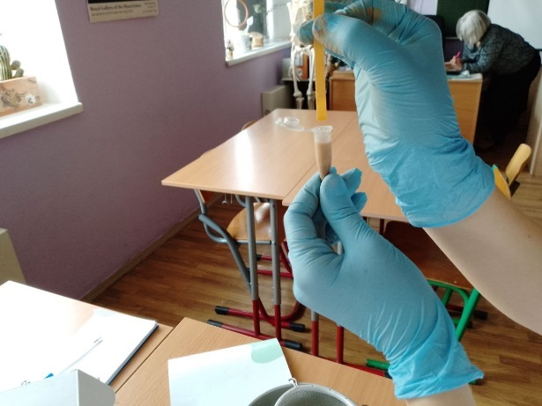
Вывод: в основном ph (Кислотность среды - концентрация ионов водорода в окружающей среде) почвы составляет 3-4 (слабо кислый).
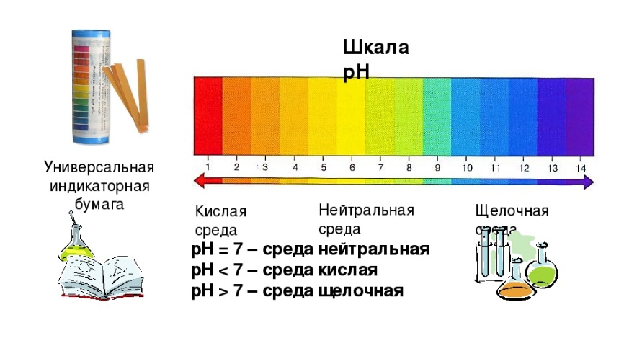
Рисунок 9 Шкала рН
Изучение почвенного дыхания
Для выполнения исследования нам потребовались следующие компоненты набора:
● Перчатки;
● Емкости для тирования;
● Соляная кислота 0,1 M;
● NaOH 0,1 M;
● Фенолфталеин;
● Капельница 15 мл;
● Пипетки Пастера на 5 мл.
1) Подготовили 2 одинаковые емкости объемом 0,5л герметично закрывающейся крышкой;
2) Промаркировали емкости номерами 1, 2 с помощью перманентного маркера;
3) Взвесили емкости и зафиксировали их массу в лабораторном журнале;
4) На весах подготовили две одинаковые навески почвы: (если используется влажная почва, то масса навески должна составить 150 г, если сухая – 100 г)
5) Перенесли навески почвы в емкость №2;
6) Подготовили и пронумеровали с помощью перманентного маркера 2 емкости для титрования;
7) С помощью пипетки Пастера на 5 мл перенесли в каждую емкость для титрования по 10 мл раствора NaOH 0,1 М;
8) Поставили открытую емкость для титрования №2 и с раствором NaOH на поверхность почвы в соответствующих емкостях на 0,5-1 л №2
9) Открытую емкость для титрования №1 с раствором NaOH поместили на дно пустой емкости на 0,5-1 л (емкость №1, контрольный эксперимент);
10) Закрыли емкости крышкой и оставили на сутки при комнатной температуре.
11) Открыли капельницу, извлекли носик-дозатор и перенесли в неё с помощью пипетки Пастера 15 мл раствора соляной кислоты 0,1 M;
12) Извлекли из емкости №1 емкость с раствором NaOH 0,1 М;
13) Добавили в раствор 1 каплю раствора фенолфталеина; Раствор NaOH должен приобрести малиновую окраску.
14) Разместили емкость для титрования на белой бумаге и, считая количество капель и перемешивая содержимое емкости вращательными движениями, добавляли в емкость для титрования соляную кислоту из капельницы до полного обесцвечивания раствора; В качестве дополнительного контроля взвешивали капельницу с раствором соляной кислоты на весах перед экспериментом, а затем – после обесцвечивания раствора.
15) Зафиксировали количество капель соляной кислоты, которое потребовалось для полного обесцвечивания раствора.
16) Произвели расчеты по формулам согласно методическим рекомендациям.
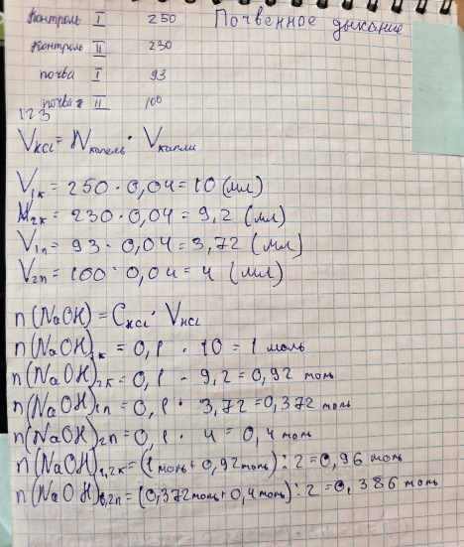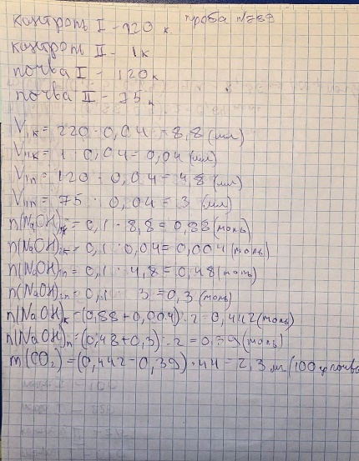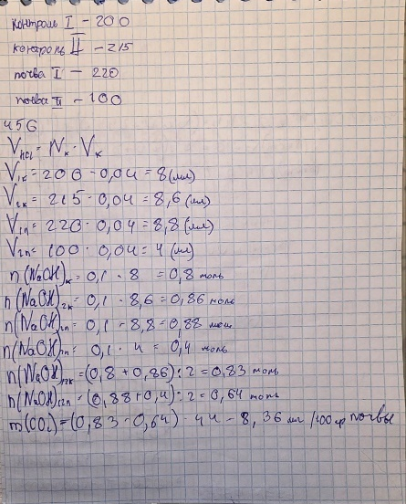
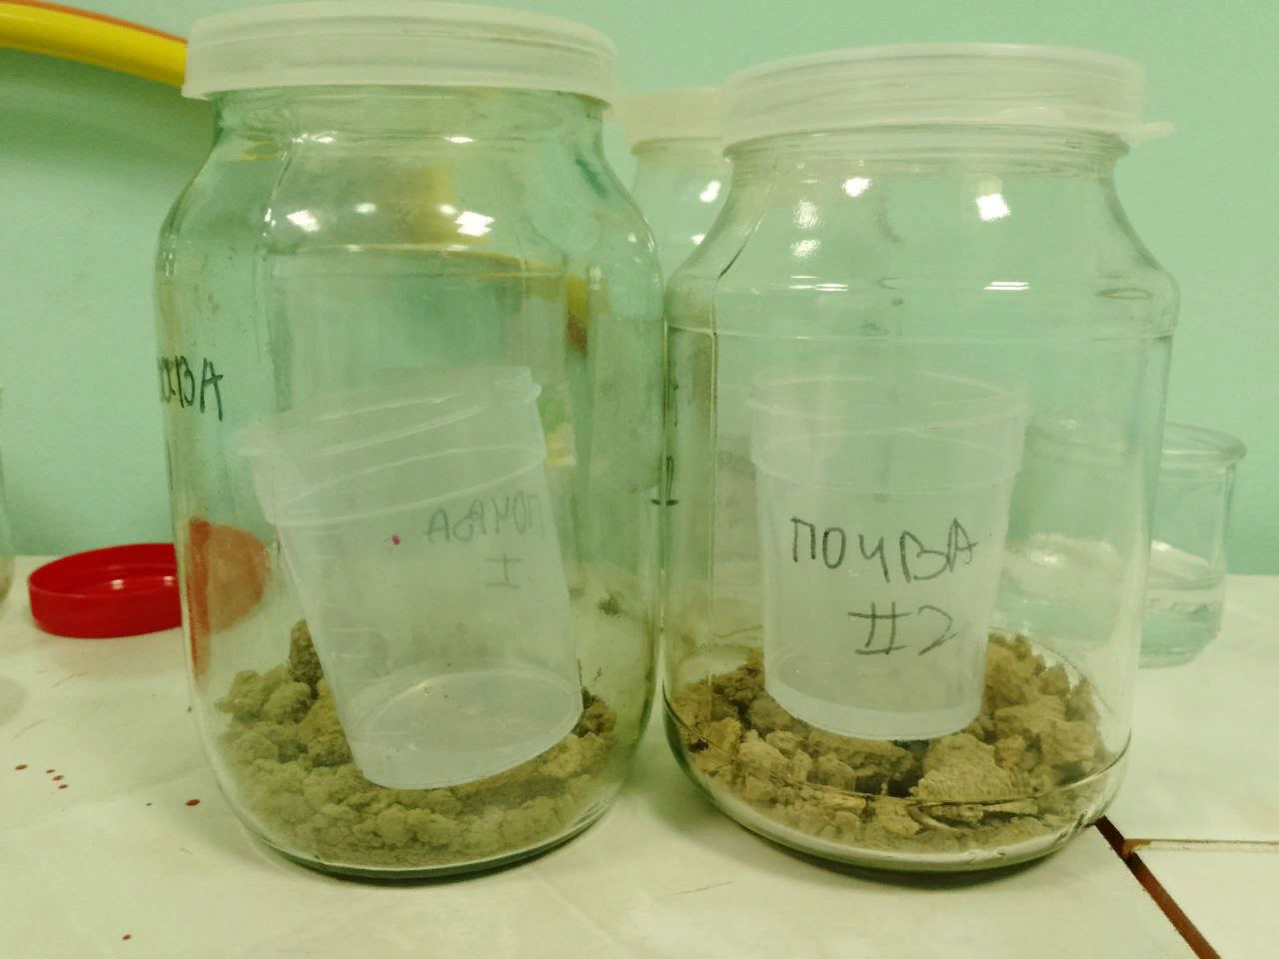
Рисунок 10 «Определение почвенного дыхания»
Вывод: более эффективное почвенное дыхание в поверхностных слоях почвы по мере погружения эффективность снижается. В глинистых почвах, практически отсутствует.

Содержание органических веществ
Для выполнения исследования нам потребовались следующие компоненты набора:
● Перчатки;
● Стеклянные флаконы с крышкой;
● Соляная кислота 0,1 M;
● NaHCO3 (сода);
● Емкости для приготовления растворов соды;
● Стрипы;
● Пипетки Пастера на 5 мл. И дополнительные компоненты:
• Дистиллированная вода (или бутилированная питьевая негазированная вода)
• Мерный стакан на 100 мл.

Приготовление растворов соды:
1) Для приготовления 2% раствора соды взвесили 2 г соды, пересыпали навеску в емкость из набора и залили 98 мл воды, перемешали.
2) Для приготовления 5% раствора соды взвесили 5 г соды, пересыпали навеску в емкость из набора и залили 95 мл воды, перемешали.
3) Нагрели полученные растворы до 50 градусов (нагревать можно на водяной бане или вскипятить чайник, налить воду в емкость, подождать пока вода остынет до 90 градусов и поместить емкости с растворами в эту воду до нагревания)
Определение содержания органических веществ в почве:
1) В стеклянные флаконы с белыми крышками взвесили 1 г сухой почвы;
2) Навеску почвы залили 10 мл раствора горячей соды, закрыли крышку, взболтали;
3) Оставили флаконы с почвой и раствором соды на 24 часа при комнатной температуре: в первые 12 часов флаконы перемешивали 3 раза, в последние 12 часов ничего делать не нужно; 4) Через 24 часа перелили небольшую часть полученного раствора из флакона в крышку от этого флакона;
5) Сравнили растворы в крышечках флаконов со шкалой
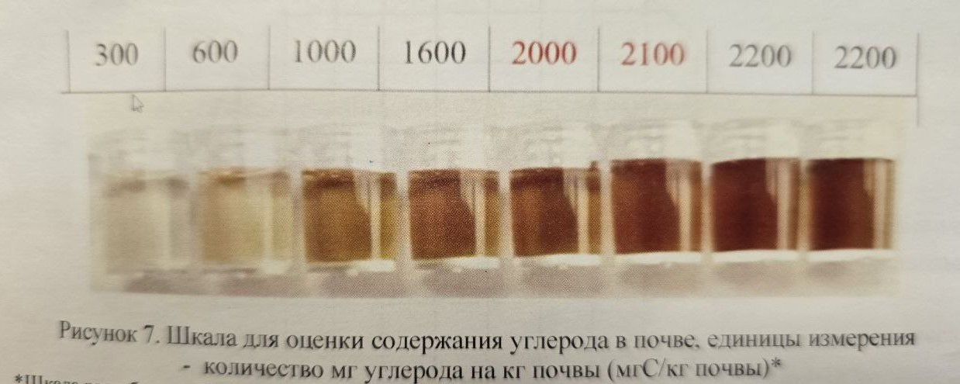
Рисунок 11 «Шкала оценки содержания углерода в почве»
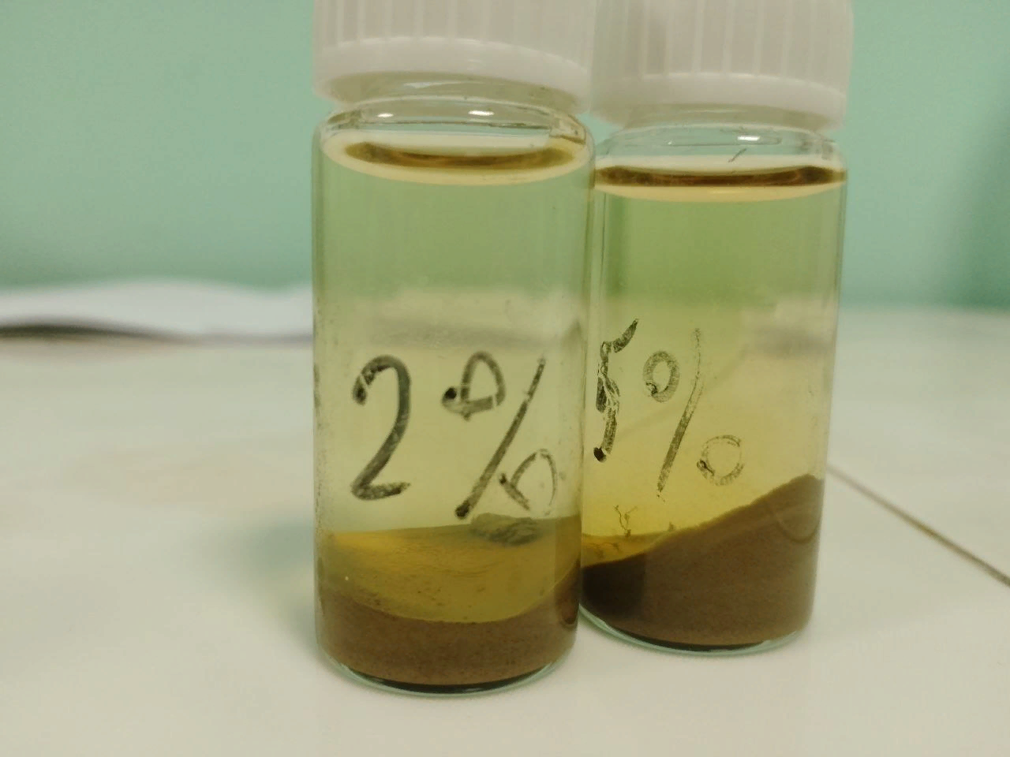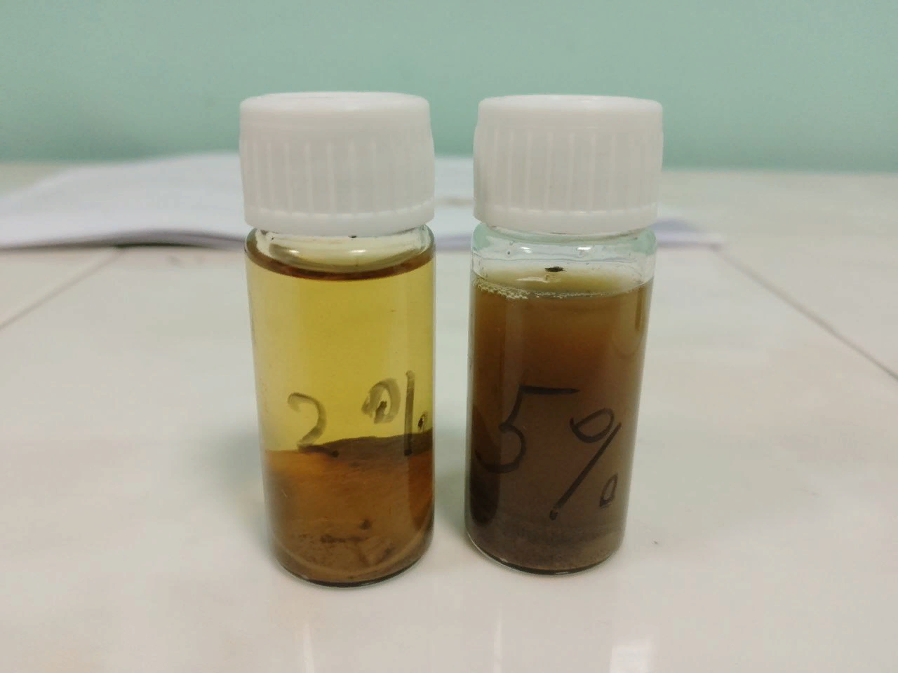
Вывод: В результате определения содержания органических веществ, наибольшое количество мг углерода на кг почвы выявлено в почвах смешанной лесопосадки (2100 мгС/кг почвы), наименьшее на пришкольном огороде. Это объясняется высоким содержанием органических веществ в лесных почвах за счет ежегодного листового опада и разложения растительных остатков.

ПОСЕВ И НАБЛЮДЕНИЕ ЗА РОСТОМ КОЛОНИЙ АЗОТФИКСИРУЮЩИХ БАКТЕРИЙ
Для выполнения исследования нам потребовались следующие компоненты набора:
● Чашки Петри – емкость для посева колоний;
● Соли для приготовления среды Эшби – K2SO4, K2HPO4, NaCl, MgSO4*7H2O, CaCO3;
● Органические компоненты среды Эшби – агар и глюкоза;
● Пипетка Пастера
● Зубочистки – вспомогательный инструмент для распределения комочков земли;
Подготовительный этап:
1) Взяли белый лист бумаги и обвели на нем контур чашки Петри (части с меньшим диаметром);
2) Нарисовали в контуре чашки Петри трафарет.
Приготовление вспомогательного раствора:
Вспомогательный раствор солей готовили один раз и использовали для создания сред в течение всего исследования.
1) В мерную колбу объемом 1 литр налили 300-400 мл воды;
2) Высыпали в колбу с водой всё содержимое флаконов с NaCl, K2SO4, MgSO4*7H2O и К2HPO4 и перемешали смесь;
3) Довели объем раствора до отметки 1 литр и проконтролировали, что все соли полностью растворились (об этом свидетельствует отсутствие осадка на дне колбы).
Приготовление среды Эшби (200 мл):
- На весах подготовили навески:
1а) 1 г CaCO3;
1б) 3 г Агара;
1в) 4 г глюкозы;
2) В химический стакан налили 200 мл вспомогательного раствора;
3) В стакан с раствором перенесли навески CaCO3, Агара и глюкозы;
4) Смесь в стакане перемешали до состояния однородной взвеси;
5) Смесь вскипятили на плите или в микроволновой печи до максимального растворения компонентов;
6) Смесь охладили до 50-60° С и заполнили ей чашки Петри так, чтобы смесь полностью покрывала дно (должно уйти ~25 мл на одну чашку);
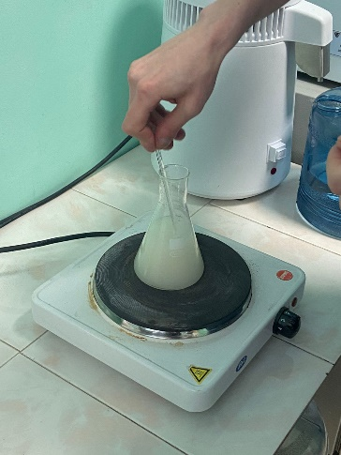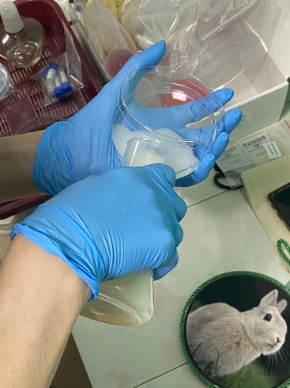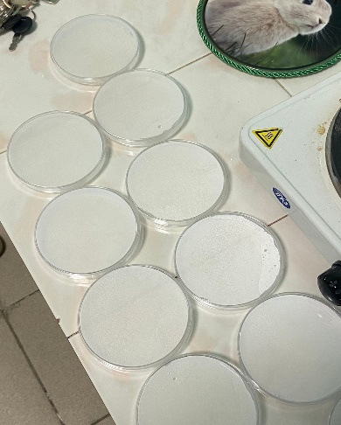

Подготовка почвы для анализа:
1) Образцы почвы высушили, убрали крупные остатки растительности, камни, мусор; Р Просеяли почву через сито с диаметром ячеек 1-2 мм.
2) Перенесли ~3 грамма почвы пустую чашку Петри или любую другую емкость с бортиком;
3) К почве с помощью пипетки Пастера по каплям добавляли дистиллированную воду до получения пастообразной массы;
4) Увлажненную почву тщательно перемешали с помощью зубочистки.
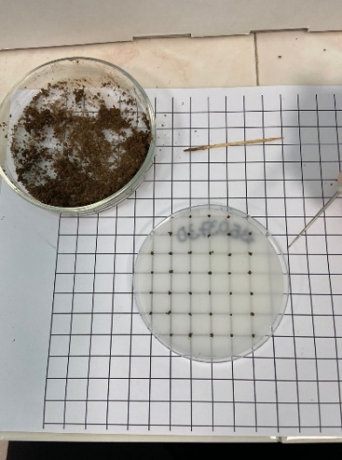
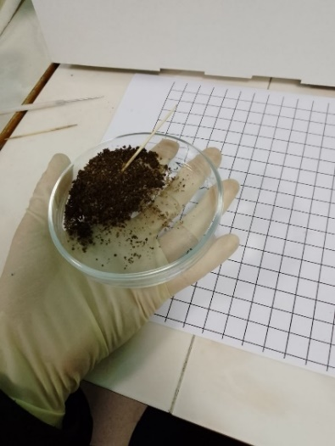
Посев:
1) Из увлажненной почвы отделили 40-50 комочком диаметром ~3-4 мм;
2) Чашку Петри, заполненную застывшей средой, разместили на трафарете, совместив края чашки с контуром трафарета;
3) Чашки Петри накрыли крышками и оставили на 3-4 дня при комнатной температуре. Хранили чашки Петри во влажной атмосфере.

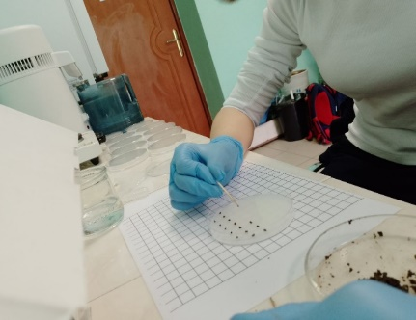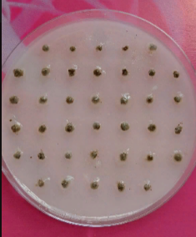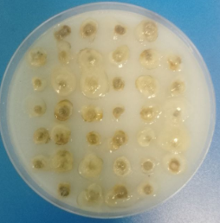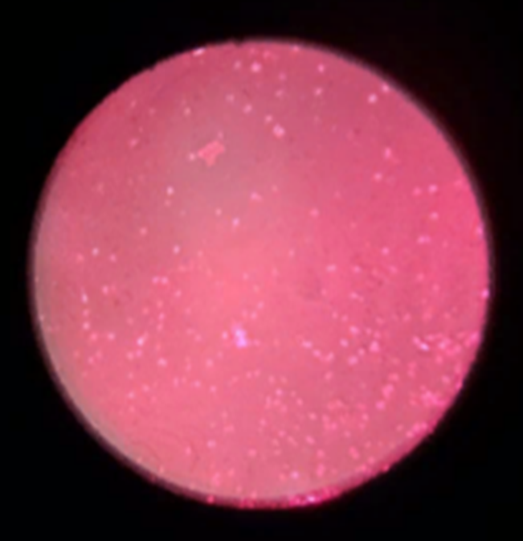
Микроскопическое исследование образцов
Данный этап работы провели через 7-8 дней после посева культуры бактерий
Для выполнения работ потребуются компоненты, которые представлены в наборе:
● Предметные стекла – стекла для микроскопического исследования;
● Пипетка Пастера;
● Зубочистки – инструмент для отбора пробы;
● Фуксин Циля – краситель;
● Тушь – краситель;
Результаты:
Во всех пробах интенсивный рост колоний наблюдали на 4й день в прикопках. По мере заглубления горизонтов рост колоний снижался, либо отсутствовал. Подсчет колоний велся ручным способом, данные заносились в лабораторный журнал.
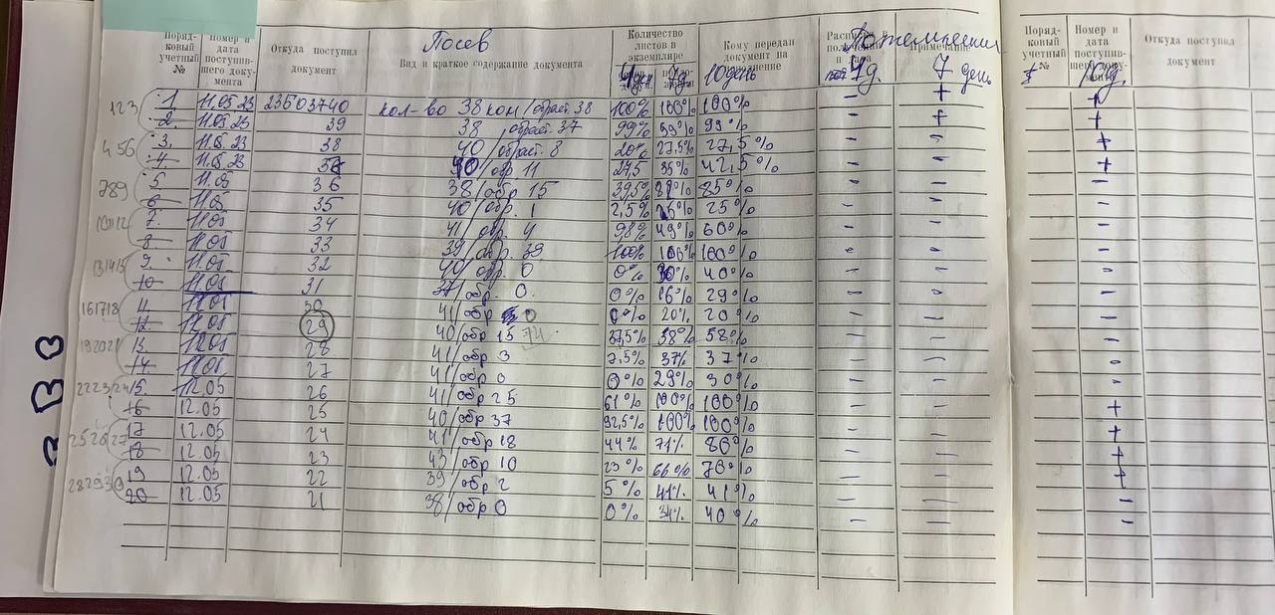

Результаты и обсуждение
В результате проведенных исследований сделаны следующие выводы:
1. В естественной среде (смешанная лесопосадка) азотобактер более распространён.
2. В искусственных системах (поле, пришкольный огород) по мере заглубления количество свободноживущего азотобактера снижается, по мере изменения типа почвы и содержания органических веществ.
3. На глинистых почвах колонии малочисленны или отсутствуют.
4. Наиболее высокая численность наблюдается в прикопках.
5. Выявлены колонии показывающие рост на кислых почвах, что не характерно для свободноживущих азотфиксирующих микроорганизмов.
В рамках участия в данной исследовательской программе произведены работы по поиску и оцениванию новых штаммов свободноживущих азотфиксирующих организмов в разных местностях Дмитровского района Московской области. Результаты внесены во Всероссийский микробиологический атлас. Произведена оценка зависимости роста и наличия микроорганизмов от типов почв и содержания органических веществ.
В подтверждении выдвинутой гипотезы сделан вывод, что рост свободноживущих азотфиксирующих микроорганизмов прямо пропорционально зависит от содержания органических веществ в почве.
Следующим этапом проекта является получение бактериальной культуры и использование ее для обработки сеянцев хвойных и лиственных пород с целью последующего наблюдения за способностью культуры к стимулированию роста растений после обработки.

Список литературы
- Всероссийский атлас почвенных микроорганизмов. Сбор и первичное исследование образцов почвы. Методические рекомендации.
- Классификация и диагностика почв СССР. М.:Колос, 1977. – 223 с.
- Классификация почв России. / Сост. Л.Л. Шишов, В.Д. Тонконогов, И.И. Лебедева, М.И. Герасимова. - Смоленск, 2004. – 342 с.
- Медицинская микробиология. Справочник. Изд. Гэотар медицина, В.И. Покровский, О.К. Поздеев
- Большая российская энциклопедия, электронный источник https://bigenc.ru/c/bakterii-b9dfa7
- Границы в микробиологии, журнал, электронный источник https://www.frontiersin.org/journals/microbiology/articles/10.3389/fmicb.2021.628379/full
- Электронная научная платформа https://syncwoia.com/module/244

Приложение 1

Методические рекомендации по работе со «Стартовым набором»

РАЗДЕЛ 1. Исследование механического состава почвы и наличия карбонатов

В данном разделе представлена инструкция по определению механического состава почвы и наличия в ней карбонатов. Данные эксперименты можно выполнять как в месте отбора почвы, так и в лаборатории. Для выполнения исследования вам потребуются следующие компоненты «Стартового» набора:
- Перчатки;
- Соляная кислота 10 % M;
- Пипетки Пастера на 1мл.

И дополнительные компоненты:
- Дистиллированная вода (или бутилированная негазированная питьевая вода)

Определение механического состава почвы:
- Для определения механического состава почвы в полевых условиях следует насыпать ~1 столовую ложку в ладонь. С помощью пипетки Пастера к почве необходимо приливать воду и тщательно перемешивать воду с почвой до получения как можно более вязкого «теста». Из полученного «теста» следует скатать шарик диаметром 2-3 см и попробовать растянуть его в жгут (Рисунок 1). Результаты соотнести с данными таблицы 1 и сделать вывод о механическом составе исследуемой почвы.
Если вы работаете с высушенным образцом и при формировании шарика к почве был добавлен избыток воды, то полученная смесь станет жидкой, текучей и начнет расплываться. В таком случае следует добавить еще одну порцию сухой почвы. В случае, если вы работаете с влажным образцом почвы и также добавили избыточное количество воды, то проще взять новую порцию влажной почвы и меньшее количество воды.

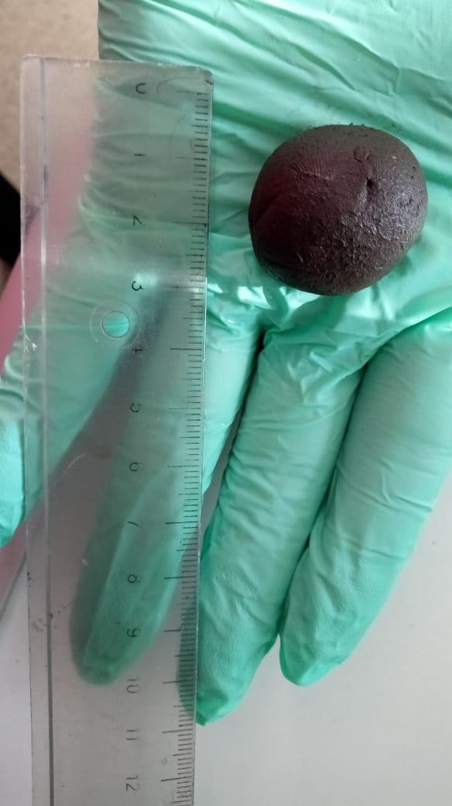 | 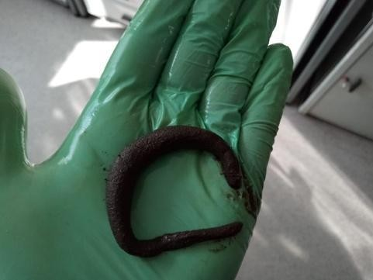

Рисунок 1. Шарик (справа) и жгут (слева) из увлажненной почвы

Таблица 1. Механический состав почвы

Механический состав | Вид в  лупу/микроскоп | При скатывании | Схематичная иллюстрация
Песчаный | Состоит почти исключительно из песчаных зерен | Не скатывается в шарик | 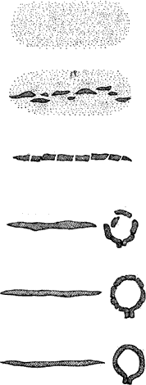
Супесчаный | Преобладают песчаные частицы с небольшой примесью глины | Не скатывается, но лепится в непрочные шарики
Легкосуглинистый | Среди глинистых частиц преобладают песчаные частицы | Образует непрочный шарик, в жгут не раскатывается, образует отдельные колбаски или цилиндрики
Среднесуглинистый | Среди глинистых частиц заметны песчаные частицы | Образует сплошной жгут, который при сгибании в кольцо разламывается
Тяжелосуглинистый | Крупные песчаные зерна отсутствуют | Образует длинный жгут, при сгибании в кольцо которого образуются трещины
Глинистый | Песчаные зерна отсутствуют | Дает гладкий шарик и длинный жгут

Определение наличия карбонатов в почве:
Данный этап работы следует выполнять в перчатках, которые есть в составе набора! Для качественного определения карбонатов в почве вам также потребуются 10% HCl и пипетка Пастера, которые есть в составе набора.
- В плоскую стеклянную емкость положите небольшое количество почвенного образца.
- Откройте флакон с 10 % HCl и наберите кислоту в пипетку Пастера;
- С помощью пипетки нанесите несколько капель кислоты на почву
Если в почве находится значительное количество карбонатов, то на поверхности образца будет наблюдаться «вскипание» (похоже на вспенивание: выделение пузырьков на поверхности почвы). Карбонаты способны реагировать с соляной кислотой по следующей реакции: CO32-+ 2H+ = H2O + CO2↑ В результате реакции выделяется углекислый газ, который и обуславливает «вскипание».

Раздел 2. Определение Кислотности среды почвенной вытяжки.

В данном разделе представлена инструкция по определению pH почвенной вытяжки в лабораторных условиях. Для выполнения исследования вам потребуются следующие компоненты «Стартового» набора:
  - Пробирки типа «эппендорф» – пробирки для получения почвенной водной вытяжки;
  - Индикаторная бумага – бумага для определения кислотности среды почвенной вытяжки. Дополнительно потребуется:
  - Дистиллированная вода (или бутилированная негазированная питьевая вода);
  - Штатив для вертикального размещения пробирок (можно изготовить штатив самостоятельно: из пенопласта, фольги, пластилина и так далее).

Инструкция по определению pH почвенной вытяжки:
- Заполнить ~ треть объема пробирки типа «эппендорф» исследуемым образцом почвы;
- Оставшийся свободный объем пробирки заполнить водой;
- Пробирку плотно закрыть крышкой;
- Перемешать содержимое пробирки, интенсивно встряхивая пробирку в течение 1 минуты;
- Дождаться полного осаждения взвеси почвы на дно пробирки;
- Опустить индикаторную бумагу в почвенную вытяжку;
- Сравнить окрашивание индикаторной бумаги со шкалой, приведенной на Рисунке 2 и зафиксировать приблизительное значение pH для исследуемой вытяжки в лабораторном журнале (сразу после обмакивания, не дожидаясь высыхания).

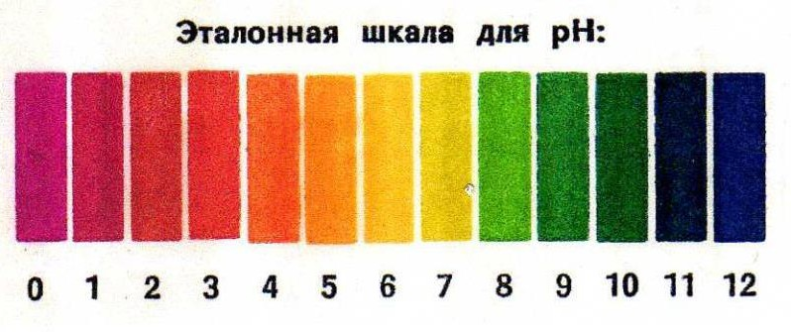
Рисунок 2. Окрашивание индикаторной бумаги при различных значениях pH раствора



https://library.vladimir.ru/news/ot-arximeda-do-xokinga-pochvoved-vasilij-vasilevich-dokuchaev.html
https://syncwoia.com/event/microbeatlasspring
https://bigenc.ru/c/bakterii-b9dfa7
https://syncwoia.com/event/microbeatlasspring/stages
https://docs.yandex.ru/docs/view?tm=1756459038&tld=ru&lang=ru&name=iNiPKVNzsxus.pdf&text=свободноживущий%20азотобактер%20это&url=https%3A%2F%2Felib.pnzgu.ru%2Ffiles%2Feb%2Fdoc%2FiNiPKVNzsxus.pdf&lr=146242&mime=pdf&l10n=ru&sign=3d5db84bbf1fb7b0618da65eedb18a6f&keyno=0&nosw=1&serpParams=tm%3D1756459038%26tld%3Dru%26lang%3Dru%26name%3DiNiPKVNzsxus.pdf%26text%3D%25D1%2581%25D0%25B2%25D0%25BE%25D0%25B1%25D0%25BE%25D0%25B4%25D0%25BD%25D0%25BE%25D0%25B6%25D0%25B8%25D0%25B2%25D1%2583%25D1%2589%25D0%25B8%25D0%25B9%2B%25D0%25B0%25D0%25B7%25D0%25BE%25D1%2582%25D0%25BE%25D0%25B1%25D0%25B0%25D0%25BA%25D1%2582%25D0%25B5%25D1%2580%2B%25D1%258D%25D1%2582%25D0%25BE%26url%3Dhttps%253A%2F%2Felib.pnzgu.ru%2Ffiles%2Feb%2Fdoc%2FiNiPKVNzsxus.pdf%26lr%3D146242%26mime%3Dpdf%26l10n%3Dru%26sign%3D3d5db84bbf1fb7b0618da65eedb18a6f%26keyno%3D0%26nosw%3D1
https://bigenc.ru/c/azotnye-udobreniia-0cf12b
https://bigenc.ru/c/bakterial-nye-udobreniia-38e740?ysclid=mfmjzixf26533602114
https://www.frontiersin.org/journals/microbiology/articles/10.3389/fmicb.2021.628379/full
https://moluch.ru/young/archive/76/4046
https://bigenc.ru/c/pochvennyi-razrez-7655e5
Всероссийский атлас почвенных микроорганизмов. Сбор и первичное исследование образцов почвы. Методические рекомендации.

